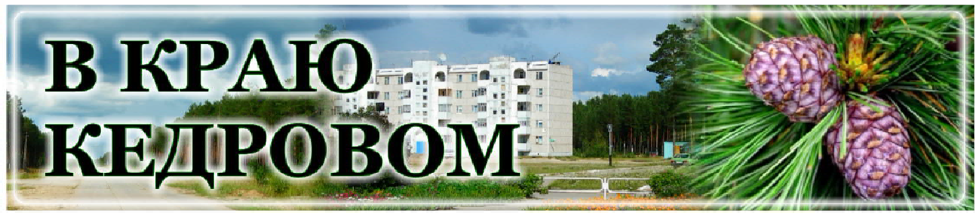
Газета г. Кедрового
№14 (1729) четверг, 4 апреля 2024 г.

7 ÀÏÐÅËß - ÄÅÍÜ ÃÅÎËÎÃÀ
Уважаемые геологи!
Дорогие последователи дела Обручева, Усова, Урванцева, Конторовича и других выдающихся искателей и учёных, которым Сибирь обязана своим развитием!
Сложно переоценить труд геологов-поисковиков. На севере, в тайге, вдали от родных и любимых, без связи, а нередко - и без простых человеческих удобств. Но твёрдо идущие к своей цели - найти подземные богатства и передать их на благо людям, экономике, стране.
Не каждому по плечу и труд геологов - разработчиков месторождений. Как увидеть то, что скрыто толщей грунта? Как смоделировать опти- мальную программу разработки месторождения или отдельной скважины? Для выполнения такой ответственной работы нужны талант, интуиция и, конечно, любовь к делу, которому служите.
Дорогие геологи нефте- и газодобывающих компаний! Работники сервисных организаций! Преподаватели и учёные Инженерной школы природных ресурсов Томского политехнического университета! Научные сотрудники Института химии нефти СО РАН! Сотрудники ТомскНИПИнефти! Уважаемые ветераны томских недр!
От всей души поздравляю вас с профессиональным праздником! Пусть ваши поиски всегда заканчиваются отличным результатом! Берегите традиции выдающейся, легендарной томской геологической школы! Будьте здоровы и успешны!

Уважаемые работники и ветераны геологической отрасли!
Поздравляем вас с вашим профессиональным праздником!
Мы живем в регионе, который по праву можно назвать кладовой подземных богатств России. Благодаря самоотверженному труду прошлых и нынешних поколений геологов были заложены основы экономики нашего региона, освоены просторы северных территорий.
Геолог - это уникальная профессия, сочетающая в себе упорный и порой нелегкий труд в полевых условиях, преданность и любовь к своему делу, наличие знаний и важность накопленного опыта.
Особые слова благодарности выражаем ветеранам-геологоразведчи- кам, заложившим надежный фундамент для развития отечественной геологии и навсегда вошедшим в историю геологического изучения и промышленного освоения страны.
Желаем вам здоровья, плодотворной работы, новых открытий, большой удачи и благополучия! И пусть вас согревают в нелегком пути любовь и тепло ваших родных и близких!
С уважением, губернатор Томской области Владимир МАЗУР
Мэр города Кедрового Н.А. СОЛОВЬЕВА
Председатель Думы города Кедрового Л.В. ГОЗА

В КРАЮ КЕДРОВОМ
№14 (1729) 4 апреля 2024 г.
1
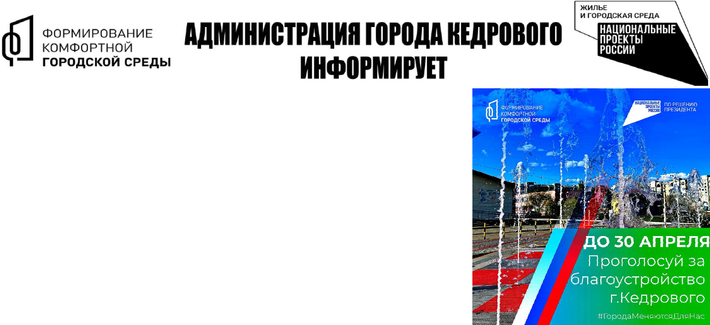

ÈÍÔÎÐÌÀÖÈß Î ÃÎËÎÑÎÂÀÍÈÈ
15 марта стартовало рейтинговое голосование по благоустройству. На 02 апреля в голосовании приняло участие 346 жителей нашего муниципального образования.
Спасибо всем, кто уже оставил свой голос!
Напоминаем, в этом году на выбор представлены две территории:
- Общественная территория во 2 микрорайоне г. Кедрового (напротив жилых домов №№ 11,12,13)
- Общественная территория в 1 микрорайоне г. Кедрового (между жилыми домами № 10 и № 16).
Проголосовать в рамках федерального проекта "Формирование комфортной городской среды" может любой желающий, достигший 14-летнего возраста до 30 апреля включительно.
Самостоятельно это можно сделать онлайн на платформе 70.gorodsreda.ru
Проголосуйте! Вместе сделаем наш город еще красивее!

Администрация города Кедрового

ÃÐÀÔÈÊ
проведения приема граждан в Местной общественной приемной
Местного отделения г. Кедрового Всероссийской политической партии "ЕДИНАЯ РОССИЯ"
на апрель 2024 года
Дата приема | Время приема | Должность | ФИО | Способ связи
05.04.2024 | с 16:00  до 18:00 | Депутат Думы города Кедрового седьмого созыва  по трехмандатному избирательному округу №2 | Гоза  Лариса Викторовна | 8-913-880-2185
 |  | Депутат Думы города Кедрового седьмого созыва  по четырехмандатному избирательному округу №3 | Гоняева  Валентина Григорьевна | 8-913-872-1882
10.04.2024 | с 16:00  до 18:00 | Депутат Думы города Кедрового седьмого созыва  по четырехмандатному избирательному округу №3 | Борбат  Павел Леонидович | 8-913-810-1614
 |  | Депутат Думы города Кедрового седьмого созыва  по трехмандатному избирательному округу №1 | Тищенков  Сергей Владимирович | 8-913-801-6386
16.04.2024 | с 16:00  до 18:00 | Депутат Думы города Кедрового седьмого созыва  по трехмандатному избирательному округу №2 | Высыпкова  Елена Витальевна | 8-913-880-5969
 |  | Депутат Думы города Кедрового седьмого созыва  по четырехмандатному избирательному округу №3 | Копкилец  Светлана Константиновна | 8-913-804-3168
22.04.2024 | с 16:00  до 18:00 | Депутат Думы города Кедрового седьмого созыва  по трехмандатному избирательному округу №1 | Анисимкова  Татьяна Владимировна | 8-913-854-0416
 |  | Депутат Думы города Кедрового седьмого созыва  по четырехмандатному избирательному округу №3 | Макринский  Александр Николаевич | 8-913-110-6025
26.04.2024 | с 16:00  до 18:00 | Депутат Думы города Кедрового седьмого созыва  по трехмандатному избирательному округу №1 | Дроздов  Константин Вячеславович | 8-923-424-5103
 |  | Депутат Думы города Кедрового седьмого созыва по трехмандатному избирательному округу №2 | Синицына Надежда Валерьевна | 8-913-851-9348
Местное отделение г. Кедрового Партии "ЕДИНАЯ РОССИЯ"

ÎÒÊÐÛÒÛÉ ÊÎÍÊÓÐÑ
Администрация города Кедрового сообщает о том, что 03.05.2024 года на электронной площадке РТС-тендер состоится электронный конкурс на право заключения договора аренды муниципального имущества:
№ лота | Наименование имущества | Адрес | Начальная (минимальная) цена договора в месяц  (без НДС) | Шаг конкурса (руб.)  5 % | Целевое назначение муниципального имущества | Срок заключения договора
1 | 2 | 3 | 5 | 6 | 7 | 8
1 | Нежилое помещение, общей площадью  34,8 кв.м. | Томская область, г. Кедровый,  1 мкр., квартал 09, строен. 01, пом.  56. Кадастровый номер  70:18:0000005:1676. | 1 392,00 | 69,60 | Нежилое помещение | 3 года
2 | Земельный участок, общей площадью  36 кв.м. | Томская область, г. Кедровый, квартал 09, земельный участок 56.  Кадастровый номер  70:18:0000005:319. | 936 | 46,80 | Для размещения индивидуальных гаражей | 3 года
Контактное лицо: Кологривова Ирина Васильевна, телефон: (38250) 35-768
Условия и порядок проведения конкурса разъяснены в документации о конкурсе, которая размещена на официальном сайте Российской Федерации в сети Интернет www.torgi.gov.ru (ГИС торги) https://676.su/h6vd и на официальном сайте Администрации города Кедрового в сети Интернет www.kedradm.ru. Номер процедуры 22000021120000000018.
Ведущий специалист отдела по управлению муниципальной
собственностью Администрации г. Кедрового И.В. КОЛОГРИВОВА

ÓÂÀÆÀÅÌÛÅ ÍÀÍÈÌÀÒÅËÈ ÌÓÍÈÖÈÏÀËÜÍÛÕ ÆÈËÛÕ ÏÎÌÅÙÅÍÈÉ!

Согласно действующих договоров социального найма, нанима-
телям муниципальных жилых помещений необходимо своевремен- но вносить плату за жилое помещение и коммунальные услуги. Лицам, несвоевременно и (или) не полностью внесшим плату за жилое помещение и коммунальные услуги, начисляется пеня.
Кроме того, в соответствии со ст. 83 Жилищного кодекса Российской Федерации возможно расторжение договора социаль- ного найма жилого помещения по требованию наймодателя в судеб- ном порядке.
На основании вышеизложенного предлагаем всем нанимателям
незамедлительно погасить имеющуюся задолженность по оплате социального найма.
Квитанции для оплаты социального найма ежеквартально доставляются по адресам нанимателей, а также квитанции можно получить в Администрации города Кедрового у специалиста ОУМС Блохиной А.П., кабинет № 14, контактный телефон 35-768.

ÂÍÈÌÀÍÈÞ ÍÀÍÈÌÀÒÅËÅÉ ÆÈËÛÕ ÏÎÌÅÙÅÍÈÉ

Администрация города Кедрового уведомляет вас о том,
что квитанции по найму жилых помещений, находящихся в муниципальной собственности, выставленные по населенным пунктам:
- п. Калининск, п. Лушниково, п. Останино, с. Пудино
находятся у Сеничкиной Антонины Леонидовны, администратора отдела муниципального хозяйства, по адресу: с. Пудино, ул. Октябрьская, д. 9.
Отдел по управлению муниципальной собственностью г. Кедрового

ÃÓÁÅÐÍÀÒÎÐ ÂËÀÄÈÌÈÐ ÌÀÇÓÐ ÎÁÑÓÄÈË ÑÒÐÀÒÅÃÈÞ ÐÀÇÂÈÒÈß ÑÈÁÈÐÈ

29 марта губернатор Томской области Владимир Мазур принял участие в работе межведомственной рабочей группы по реализации Стратегии социально-экономического развития Сибирского федерального округа до 2035 года.
Обсуждение Стратегии, ее промежуточных результатов и перво- очередных задач состоялось в Москве с участием представителей Правительства России, Совета Федерации РФ руководителей сибирских регионов, федеральных министерств, межрегиональной ассоциации "Сибирское соглашение", государственных корпораций, институтов развития и других.
Межведомственная рабочая группа рассмотрела вопросы строительной политики, развития жилищно- коммунального комплекса, транспортной инфраструктуры, сельского хозяйства, энергоснабжения, добычи полезных ископаемых, кадрового обеспе- чения экономики сибирских регионов и другие вопросы.
Губернатор Владимир Мазур, комментируя итоги рабочей группы, отметил, что Стратегия развития СФО является неотъемлемой
частью развития страны.
"Каждый сибирский регион решает определенные задачи развития экономики округа и страны. Томская область исторически сильна в науке и подготовке кадров. Мы развиваем в регионе кооперацию ученых и производственников, выполняя поручение Президента Владимира Владимировича Путина о достижении научно-технологического суверенитета", - подчеркнул губернатор Владимир Мазур.
"Одна из ключевых задач Стратегии - создать сибирский научно- образовательный кластер, реализовать на практике "треугольник Лаврентьева", что позволит синхронизировать развитие науки, производств и кадровую обеспеченность. Здесь возлагаем большие надежды на Томскую область, как университетский регион", - прокомментировал председатель исполкома межрегиональной ассоциации "Сибирское соглашение" Геннадий Гусельников.
Участие в работе от Томской области также принял заместитель губернатора Василий Потемкин.

ÄÂÈÆÅÍÈÅ ÏÅÐÂÛÕ

ÔÎÐÓÌ ÑÅÌÅÉÍÛÕ ÑÎÎÁÙÅÑÒÂ "ÐÎÄÍÛÅ-ËÞÁÈÌÛÅ"
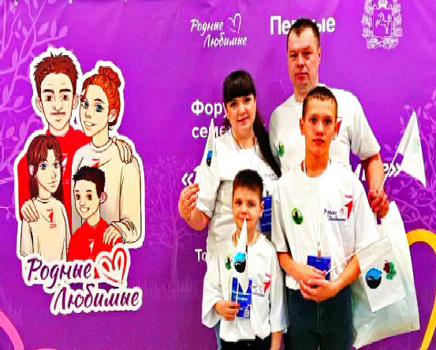
31 марта состоялся первый Форум семейных сообществ "Родные- Любимые" Томской области.
На мероприятие съехались представители всех муниципалитетов области.
От города Кедрового отборочный этап прошла семья Гармышевых, и обеспечила себе очное участие в Форуме.
Участники Форума посетили командные семейные игры "Цени момент", интерактивные площадки "ОБЪЕДИНЯЙ!", также поучаствовали в ток-шоу от проекта "Технопредки" и в просвети- тельской встрече Родительский СОВЕТник".
Форум "Родные-Любимые" - место, где дети и взрослые смогли поговорить на одном языке, где прошла встреча поколений, где по-домашнему тепло и по-семейному уютно.
Ведь быть семьёй - это быть в Движении, быть вместе, быть с Россией, быть Первыми.
Председатель Местного Отделения Общероссийского общественно-государственного движения детей и молодёжи "Движения Первых" в городе Кедровом Т.В. АНИСИМКОВА

ÏÐÎ ÈÍÄÅÊÑÀÖÈÈ ÑÎÖÈÀËÜÍÛÕ ÏÅÍÑÈÉ

C 1 апреля Отделение СФР по Томской области проиндексировало социальные пенсии 27 970 жите- лям региона на 7,5%. Размер индексации рассчитыва- ется исходя из темпов роста прожиточного миниму- ма пенсионера за прошедший год.
Социальная пенсия не зависит от страхового стажа и пенсионных коэффициентов и бывает по старости, по инва- лидности и по случаю потери кормильца.
Одновременно с социальными пенсиями на 7,5% были проиндек- сированы пенсии по государственному пенсионному обеспечению участникам Великой Отечественной войны; гражданам, награжден- ным знаками "Житель блокадного Ленинграда", "Житель осажден- ного Севастополя", "Житель осажденного Сталинграда"; военнослу- жащим, проходившим военную службу по призыву; гражданам, пребывавшим в добровольческих формированиях; гражданам, пострадавшим в результате радиационных или техногенных ката-
строф; космонавтам, гражданам из числа работников летно-испыта- тельного состава; федеральным государственным гражданским служащим.
Для удобства граждан индексация была проведена автомати- чески, обращаться в Отделение СФР по Томской области жителям не нужно.
Напомним, что с 1 января 2024 года были проиндексированы на 7,5% страховые пенсии неработающих пенсионеров. Увеличились также фиксированная выплата и стоимость индивидуального пенси- онного коэффициента, которые входят в итоговую сумму страховой пенсии. Индексация коснулась свыше 255,5 тысячи получателей пенсии по старости в Томской области.
За более подробной информацией можно обратиться по телефо- ну единого контакт-центра: 8-800-100-00-01 (звонок бесплатный, режим работы: понедельник - четверг с 8:00 до 17:00 час., в пятницу с 8:00 до 15:45 час.).

Â ÒÎÌÑÊÎÉ ÎÁËÀÑÒÈ ÁÓÄÅÒ ÓÑÈËÅÍÀ ÏÐÎÔÈËÀÊÒÈÊÀ ÒÅÐÐÎÐÈÑÒÈ×ÅÑÊÈÕ ÓÃÐÎÇ

29 марта в администрации Томской области состоялось сов- местное заседание областной антитеррористической комиссии и оперативного штаба.
Участники заседания почтили минутой молчания память погибших в теракте 22 марта 2024 года.
"Как показали московские события, наши противники в войне против России не гнушаются ничем, в том числе осуществляя подготовку и проведение террористических актов, нацеленных на устрашение гражданского общества и провоцирование межнаци- ональных конфликтов, - сказал начальник УФСБ России по Томской области - заместитель председателя региональной антитеррористи- ческой комиссии Олег Трофимов, - с учетом активизации вовле-
чения молодого поколения в диверсионную и террористическую деятельность, необходимо усилить профилактику среди молодежи. Особое внимание на всех уровнях уделить профилактике в среде мигрантов. Причем работу необходимо выстраивать с той позиции, что Россия является светским, гостеприимным, готовым к сотруд- ничеству государством, но со своими законами, нормами жизни и традициями".
Участники заседания обсудили мероприятия, направленные на антитеррористическую защищенность торгово-развлекательных центров, объектов культуры, здравоохранения, образования, спорта и других; напомнили о порядке подготовки к проведению массовых мероприятий.

8 ÀÏÐÅËß
Ï

ÎÍÅÄÅËÜÍÈÊ
12 ÀÏÐÅËß
ßÒÍÈÖÀ
Ï

05.00 Доброе утро 12+
09.00, 13.00, 16.00,
03.00 Новости
09.10 АнтиФейк 16+
09.55 Жить здорово! 16+
10.45 Х/ф "СОБАЧЬЕ СЕРДЦЕ"
12+
13.20, 23.45, 00.30, 01.15, 02.00,
02.45, 03.05, 03.40 Подкаст.Лаб
16+
14.50, 18.00 Информационный
канал 16+
16.15 Давай поженимся! 16+
17.05 Мужское / Женское 16+
19.55 Куклы наследник а Тутти 16+
21.00 Время
21.45 Т/с "ТАКСИ ПОД ПРИ- КРЫТИЕМ" 16+
22.45 Большая игра 16+

05.00, 09.30 Утро России 12+
09.00, 14.30, 21.05 Местное
время. Вести-Томск
09.55 О самом главном 12+
11.00, 14.00, 16.00, 20.00 Вести
11.30, 17.30 60 минут 12+
14.55 Наши 12+
16.30 Малахов 16+
21.20 Т/с "АЛЛА-ТАКСИ" 12+
23.30 Вечер с Владимиром Со- ловьёвым 12+
02.05 Т/с " ТАЙНЫ СЛЕД- СТВИЯ" 12+
03.50 Т/с "МОРОЗОВА" 16+

04.55 Т/с "ЛЕГАВЫЙ"
16+
06.30 Утро. Самое
лучшее 16+
08.00, 10.00, 13.00,
16.00, 19.00, 23.35 Сегодня
08.25, 10.35 Т/с "ПЁС" 16+
13.25 Чрезвычайное происше-
ствие 16+
14.00 Место встречи 16+
16.45 За гранью 16+
17.50 ДНК 16+
20.00, 00.00 Т/с "ГОРЯЧАЯ ТОЧ-
КА" 16+
00.55 Т/с "ПОДСУДИМЫЙ" 16+
9 ÀÏÐÅËß
Â

ÒÎÐÍÈÊ
05.00 Доброе утро 12+
09.00, 13.00, 16.00,
03.00 Новости
09.05 АнтиФейк 16+
09.45 Жить здорово! 16+
10.35, 13.20, 18.00 Информа-
ционный канал 16+
16.15 Давай поженимся! 16+
17.05 Мужское / Женское 16+
19.55 Куклы наследник а Тутти 16+
21.00 Время
21.45 Т/с "ТАКСИ ПОД ПРИ- КРЫТИЕМ" 16+
22.45 Большая игра 16+
23.45, 00.30, 01.15, 02.00, 02.45,
03.05, 03.40 Подкаст.Лаб 16+
05.00, 09.30 Утро России 12+
09.00, 14.30, 21.05 Местное
время. Вести-Томск
09.55 О самом главном 12+
11.00, 14.00, 16.00, 20.00 Вести

11.30, 17.30 60 минут 12+
14.55 Наши 12+
16.30 Малахов 16+
21.20 Т/с "АЛЛА-ТАКСИ" 12+
23.30 Вечер с Владимиром Со- ловьёвым 12+
02.05 Т/с " ТАЙНЫ СЛЕД- СТВИЯ" 16+
03.50 Т/с "МОРОЗОВА" 16+

04.50 Т/с "ЛЕГАВЫЙ"
16+
06.30 Утро. Самое
лучшее 16+
08.00, 10.00, 13.00,
16.00, 19.00, 23.35 Сегодня
08.25, 10.35 Т/с "ПЁС" 16+
13.25 Чрезвычайное происше-
ствие 16+
14.00 Место встречи 16+
16.45 За гранью 16+
17.50 ДНК 16+
20.00, 00.00 Т/с "ГОРЯЧАЯ ТОЧ-
КА" 16+
00.55 Т/с "ПОДСУДИМЫЙ" 16+
10 ÀÏÐÅËß
Ñ

ÐÅÄÀ
05.00 Доброе утро 12+
09.00, 13.00, 16.00,
03.00 Новости
09.10 АнтиФейк 16+
09.45 Жить здорово! 16+
10.40, 13.20, 18.00 Информа-
ционный канал 16+
16.15 Давай поженимся! 16+
17.05 Мужское / Женское 16+
19.55 Куклы наследник а Тутти 16+
21.00 Время
21.45 Т/с "ТАКСИ ПОД ПРИ- КРЫТИЕМ" 16+
22.45 Большая игра 16+
23.45 Шоу Вована и Лексуса 16+
00.25, 01.10, 01.55, 02.40, 03.05,
03.35 Подкаст.Лаб 16+
05.00, 09.30 Утро России 12+
09.00, 14.30, 21.05 Местное
время. Вести-Томск
09.55 О самом главном 12+
11.00, 17.30 60 минут 12+
13.00 Праздник Ураза-Байрам. Прямая трансляция из Москов- ской Cоборной мечети
14.00, 16.00, 20.00 Вести
14.55 Наши 12+
16.30 Малахов 16+
21.20 Т/с "АЛЛА-ТАКСИ" 12+
23.30 Вечер с Владимиром Со- ловьёвым 12+
02.05 Т/с " ТАЙНЫ СЛЕД- СТВИЯ" 16+
03.50 Т/с "МОРОЗОВА" 16+

04.50 Т/с "ЛЕГАВЫЙ"
16+
06.30 Утро. Самое
лучшее 16+
08.00, 10.00, 13.00,

16.00, 19.00, 23.35 Сегодня
08.25, 10.35 Т/с "ПЁС" 16+
8 - 14
ÀÏÐÅËß
ÏÐÎÃÐÀÌÌÀ
ÒÂ
13.25 Чрезвычайное происше-
ствие 16+
14.00 Место встречи 16+
16.45 За гранью 16+
17.50 ДНК 16+
20.00, 00.00 Т/с "ГОРЯЧАЯ ТОЧ-
КА" 16+
01.50 Т/с "ПОДСУДИМЫЙ" 16+
04.20 Т/с "АГЕНТСТВО СКРЫ- ТЫХ КАМЕР" 16+
11 ÀÏÐÅËß
×

ÅÒÂÅÐÃ
05.00 Доброе утро 12+
09.00, 13.00, 16.00,
03.00 Новости
09.05 АнтиФейк 16+
09.45 Жить здорово! 16+
10.35, 13.20, 18.00 Информа-
ционный канал 16+
16.15 Давай поженимся! 16+
17.05 Мужское / Женское 16+
19.55 Куклы наследник а Тутти 16+
21.00 Время
21.45 Т/с "ТАКСИ ПОД ПРИ- КРЫТИЕМ" 16+
22.45 Большая игра 16+
23.45, 00.30, 01.15, 02.00, 02.35,
03.05, 03.30 Подкаст.Лаб 16+
05.00, 09.30 Утро России 12+
09.00, 14.30, 21.05 Местное
время. Вести-Томск
09.55 О самом главном 12+
11.00, 14.00, 16.00, 20.00 Вести
11.30, 17.30 60 минут 12+
14.55 Наши 12+
16.30 Малахов 16+
21.20 Т/с "АЛЛА-ТАКСИ" 12+
23.30 Вечер с Владимиром Со- ловьёвым 12+
02.05 Т/с " ТАЙНЫ СЛЕД- СТВИЯ" 16+
03.50 Т/с "МОРОЗОВА" 16+

04.50 Т/с "ЛЕГАВЫЙ"
16+
06.30 Утро. Самое
лучшее 16+
08.00, 10.00, 13.00,
16.00, 19.00, 23.35 Сегодня
08.25, 10.35 Т/с "ПЁС" 16+
13.25 Чрезвычайное происше-
ствие 16+
14.00 Место встречи 16+
16.45 За гранью 16+
17.50 ДНК 16+
20.00, 00.00 Т/с "ГОРЯЧАЯ ТОЧ-
КА" 16+
00.45 Поздняков 16+
01.00 Мы и наука. Наука и мы 12+
01.50 Т/с "ПОДСУДИМЫЙ" 16+
04.20 Т/с "АГЕНТСТВО СКРЫ- ТЫХ КАМЕР" 16+
05.00 Доброе утро 12+
09.00, 13.00, 16.00
Новости
09.05 АнтиФейк 16+
09.45 Жить здорово! 16+
10.35, 13.20 Информационный
канал 16+
16.15 Давай поженимся! 16+
17.05 Мужское / Женское 16+
18.00 Вечерние новости
18.40 Человек и закон 16+
19.45 Поле чудес 16+
21.00 Время
21.45 Сегодня вечером 16+
23.10 Матадор 16+
00.10, 01.00, 03.50, 04.35, 05.20
Подкаст.Лаб 16+
01.45 Голос. Новый сезон. Пря- мой эфир 12+
05.00, 09.30 Утро России 12+
09.00, 14.30, 21.15 Местное
время. Вести-Томск
09.55 О самом главном 12+
11.00, 14.00, 16.00, 20.00 Вести
11.30, 17.30 60 минут 12+
14.55 Судьба человека с Бори- сом Корчевниковым 12+
16.30 Прямой эфир 16+
21.30 Удивительные люди. Но- вый сезон 12+
23.55 Х/ф "САЛЮТ-7" 12+
02.00 Х/ф "ОХОТА НА ПИРА- НЬЮ" 16+

04.50 Т/с "ЛЕГАВЫЙ"
16+
06.30 Утро. Самое
лучшее 16+
08.00, 10.00, 13.00,
16.00, 19.00 Сегодня
08.25, 10.35 Т/с "ПЁС" 16+
13.25 Чрезвычайное происше-
ствие 16+
14.00 Место встречи 16+
16.50 ДНК 16+
17.55 Жди меня 12+
20.00 Т/с "ГОРЯЧАЯ ТОЧКА"
16+
00.00 Своя правда 16+
01.55 Квартирный вопрос 0+
02.50 Д/с "Наш космос" 16+
13 ÀÏÐÅËß
Ñ

ÓÁÁÎÒÀ
06.00 Доброе утро.
Суббота 12+
09.00 Умницы и умни- ки 12+
09.45 Слово пастыря 0+
10.00, 12.00 Новости
10.15 "Вызов". Трансля ция старта и приземления первого космического киноэкипажа 12+
12.15 Поехали! 12+
13.10 Ко Дню космонавтики. "Звезда по имени Гагарин" 12+
14.15 Спасение в космосе 12+
16.05 Все звезды русского кос- моса 12+
17.00 Я люблю мою страну 0+
18.00 Вечерние новости
18.20 Эксклюзив 16+
19.10 Михаил Задорнов. Вся жизнь 16+
20.05 Кто хочет стать милли- онером? 12+

21.00 Время
21.35 Голос. Новый сезон 12+
23.35 Х/ф " НЕ ХОРОНИТЕ МЕНЯ БЕЗ ИВАНА" 16+
03.05, 03.50, 04.35, 05.20 Под-
каст.Лаб 16+
05.00 Утро России. Суббота 12+
08.00 Местное время. Вести- Томск
08.20 Местное время. Суббота
08.35 По секрету всему свету 12+
09.00 Формула еды 12+
09.25 Пятеро на одного 12+
10.10 Сто к одному 12+
11.00, 14.00, 17.00, 20.00 Вести
11.50 В кругу друзей 12+
12.50 Доктор Мясников 12+
14.50 Юмор! Юмор! Юмор!!! 16+
17.50 Привет, Андрей! 12+
21.00 Х/ф "ИВУШКА ПЛАКУЧАЯ"
16+
00.45 Х/ф "ДОРОГАЯ ПОДРУГА"
12+
04.20 Х/ф "ТАБЛЕТКА ОТ СЛЁЗ"
16+

04.50 Т/с "ЛЕГАВЫЙ"
16+
06.20 Жди меня 12+
07.25 Смотр 0+
08.00, 10.00, 16.00
Сегодня
08.20 Поедем, поедим! 16+
09.20 Едим дома 0+
10.20 Главная дорога 16+
11.00 Живая еда с Сергеем Ма- лозёмовым 12+
12.00 Квартирный вопрос 0+
13.00, 02.45 Дачный ответ 0+
14.00 НашПотребНадзор 16+
15.00 Своя игра 0+
16.20 ЧП. Расследование 16+
17.00 Следствие вели... 16+
19.00 Центральное телевиде-
ние 16+
20.20 Секрет на миллион 16+
22.00 Звезды 16+
23.15 Ты не поверишь! 16+
00.20 Международная пилора-
ма 18+
01.05 Захар Прилепин. Уроки русского 12+
01.30 Квартирник НТВ у Маргу- лиса 16+
03.35 Д/с "Наш космос" 16+
14 ÀÏÐÅËß
Â

ÎÑÊÐÅÑÅÍÜÅ
06.00, 10.00, 12.00
Новости
06.10, 00.10, 00.55,
01.40, 02.25, 03.10,
03.55 Подкаст.Лаб 16+
06.55 Играй, гармонь люби- мая! 12+
07.40 Часовой 12+
08.10 Здоровье 16+
09.20 Мечталлион. Нацио-
нальная Лотерея 12+
09.40 Непутевые заметки 12+
10.15 Жизнь своих 12+
11.05 Повара на колесах 12+
12.15 Ко Дню войск противовоз- душной обороны. "Панцирь". Небесный щит" 12+
13.10 Видели видео? 0+
14.50 К 60-летию выхода филь- ма. "Я шагаю по Москве" 12+
16.20 Лучше всех! Новый сезон 0+
18.00 Вечерние новости
19.00 Три аккорда. Новый се- зон 16+
21.00 Время
23.00 Что? Где? Когда? 16+
06.05, 01.05 Х/ф "С ПРИВЕТОМ,
КОЗАНОСТРА" 16+
08.00 Местное время. Воскре- сенье
08.35 Когда все дома 12+
09.25 Утренняя почта 12+
10.10 Сто к одному 12+
11.00, 17.00 Вести
12.00 Большие перемены 12+
13.00 Х/ф " ПОСЛЕДНИЙ
ШАНС" 12+
17.50 Песни от всей души 12+
20.00 Вести недели
22.00 Москва. Кремль. Путин 12+
22.40 Воскресный вечер с Вла- димиром Соловьёвым 12+

04.55 Т/с "ЛЕГАВЫЙ"
16+
06.30 Центральное
телевидение 16+
08.00, 10.00, 16.00 Сегодня
08.20 У нас выигрывают! 12+
10.20 Первая передача 16+
11.00 Чудо техники 12+
12.00 Дачный ответ 0+
13.00 НашПотребНадзор 16+
14.05 Однажды... 16+
15.00 Своя игра 0+
16.20 Человек в праве с Анд- реем Куницыным 16+
17.00 Следствие вели... 16+
18.00 Новые русские сенсации 16+
19.00 Итоги недели
20.20 Маска. Новый сезон 12+
00.00 Звезды сошлись 16+
01.35 Основано на реальных событиях 16+
03.20 Д/с "Наш космос" 16+

ÏÅÐÂÀß ÊÀÏÅËÜ
МКОУ ДО "ДШИ" г.Кедрового приглашает принять участие в конкурсе исполнительского мастерства "ПЕРВАЯ КАПЕЛЬ".
Сроки проведения: с 10.04.2024 года по 25.04.2024 года. Возрастные категории:
- 7-10 лет - 1 возрастная категория;
- 11-13 лет - 2 возрастная категория;
- 14-18 лет - 3 возрастная категория. Номинации:
- инструменталисты (соло, ансамбли);
- эстрадный вокал (солисты, ансамбли, ВИА);
- хореография (сольные номера, ансамбли);
- изобразительное искусство (представляются работы авторские и коллективные (графика, живопись). Размер не бо- лее формата А4. Техника исполнения: карандаш, тушь, флома- стеры, цветные ручки, акварель, гуашь, пастель, темпера, смешанная техника.)
- декоративно-прикладное творчество (представляются работы авторские и коллективные, любого размера, с высоким уровнем исполнительского мастерства, в любой технике).
Каждый участник имеет право участвовать в одной или нескольких номинациях по выбору.
Для участия необходимо подать заявку в МКОУ ДО "ДШИ" г.Кедрового, или направить по электронной почте kedr.dshi@mail.ru, Высыпковой Валентине Борисовне (на кон- курс инструменталистов - до 08.04.2024 г., для остальных номинаций - до 15.04.2024 г.), телефон: 35-492.

ÏÀÑÑÀÆÈÐÑÊÈÅ ÏÅÐÅÂÎÇÊÈ
ИП АКИМОВ М.М. "Каролина". Ежедневные пассажирские перевозки по маршруту Кедровый - Томск - Кедровый на микроавтобусе "ToyotaRegius". Выдаются билеты, электронные чеки.
Цена билета взрослого 2200 рублей, детского - 2000 рублей.
Предварительная запись по телефону диспетче- ра: 8-913-885-8231.

ИП "Верхунова Александра Георгиевна". Ежедневные пассажирские перевозки на а/м Газель по маршруту Томск - Кедровый - Томск. Выдаются билеты, кассовые чеки.
Стоимость проезда составляет 2200 рублей.
Детям до 7 лет 2000 рублей.
Телефон диспетчера:8-913-800-0587.
На правах рекламы

ÏÀÌßÒÍÛÅ ÄÀÒÛ ÂÎÅÍÍÎÉ ÈÑÒÎÐÈÈ ÐÎÑÑÈÈ

4 ÀÏÐÅËß 1945 ÃÎÄÀ - ÎÑÂÎÁÎÆÄÅÍÈÅ ÁÐÀÒÈÑËÀÂÛ

4 апреля 1945 года советские войска после ожесточенных боев
и глубокого обходного маневра освободили от немецко-фашистских захватчиков столицу Словакии - Братиславу.
Во второй половине марта наши войска начали осуществлять Братиславско-Брновскую наступательную операцию.
25 марта на рассвете на командный пункт командира 27-го гвардейского стрелкового корпуса прибыл Маршал Советского Союза Р.Я. Малиновский. Находившимся на направлении главного удара частям этого корпуса совместно с левофланговыми соеди- нениями 53-й армии командующий фронтом отдал приказ о насту- плении.
В 6 часов утра заговорили артиллерийские орудия. Под их при- крытием пошли в атаку батальоны. Советские войска начали захва- тывать плацдарм на другом берегу. Войска первого эшелона успеш- но прорывали главную полосу обороны. Малиновский отдал приказ о наводке дополнительных мостов через реку, чтобы переправить 1-ю гвардейскую конно-механизированную группу. Введенная 26 марта в прорыв, она быстро вышла на оперативный простор. 28 марта брешь в боевых порядках врага составляла до 135 км. по фронту и 40 км. в глубину. Наши войска за это время освободили в Чехословакии около 200 населенных пунктов.
В этом рейде снова блестяще показали себя казаки генерала Н.А. Плиева. Своими быстрыми и ошеломляющими действиями они наводили ужас на врага. Конно-танковый маневр был всегда неожидан и приносил успех войскам фронта.
К исходу дня 31 марта 7-я гвардейская армия, взаимодействуя с 1-й гвардейском конно-механизированной группой, заняла город Галанта - важнейший узел дорог перед Братиславой.
Непосредственно бои за освобождение столицы Словакии пере- довые части 7-й гвардейской армии завязали 2 апреля. Прорвав
сильную линию укреплений ее внешнего обвода, они вышли к восточ-
ным и северо-восточным окраинам Братиславы. Начались ожесто- ченные бои за каждый квартал, за каждую улицу, за каждый дом.
Одновременно другая часть сил гвардейской армии подошла к городу с севера и северо-запада. Не удержавшись на реках Грон, Нитра и Ваг, противник предполагал отсидеться в Братиславском укрепленном районе на выгодных рубежах в Западных Карпатах. Но это ему не удалось. Всего два дня потребовалось Советским войскам, чтобы выбить гитлеровцев из Братиславы.
После взятии Братиславы для советских войск открылась прямая дорога для наступления на Вену.

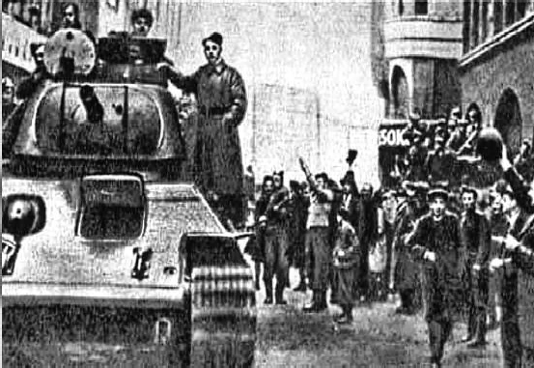
МУ "Кедровская ЦБС" библиотекарь Л.В. КАРПОВА
Информация взята из открытых источников

ÄÅÍÜ ÃÅÎËÎÃÀ

Ученые-романтики - такой вывод можно сделать о геологах, когда читаешь об экспедициях. Эти специалисты изучают строение и состав горных пород, чтобы обнаружить полезные ископаемые. Кладоискатели, сокровище которых не абстрактный сундук с деньга- ми, а огромное месторождение, где в будущем можно добывать ресурсы.
Учитывая протяженность нашей страны, работы у геологов хоть отбавляй. Многие территории не заселены, поэтому ради своих исследований геологам приходится уходить в многодневные похо- ды, которые в профессии называются "полевым сезоном". Чтобы обнаружить месторождение, иногда одного сезона оказывается мало, поэтому возвращаться в один и тот же подчас суровый край прихо- дится по два-три раза. Конечно, не только полевыми разведчиками ограничивается профессия. Есть и ученые, которые пытаются разга- дать тайны нашей планеты.

Когда отмечается День геолога
Праздник не имеет фиксированной даты. Его принято отмечать в первое воскресенье апреля. В 2024 году День геолога выпадает на 7 апреля.

История Дня геолога в России
Корни профессионального праздника уходят в середину XX века. Именно тогда в СССР очень активно начало развиваться это направление. В 1966 году была открыта Западно-Сибирская нефте- газоносная провинция. Провинциями в геологии называют масштаб- ные участки территории, на которых преобладает определенный тип полезных ископаемых. Советский академик Александр Яншин после этого обратился к властям с предложением как-то отметить заслуги коллег. Наверху инициативу поддержали. 31 марта 1966 года Президиум Верховного Совета СССР постановил отмечать День геолога. Выбранный день имеет еще и символический смысл: считается, что зима начинает отступать, а значит нужно начинать готовиться к новому сезону полевых работ, чтобы уйти в экспеди- цию.
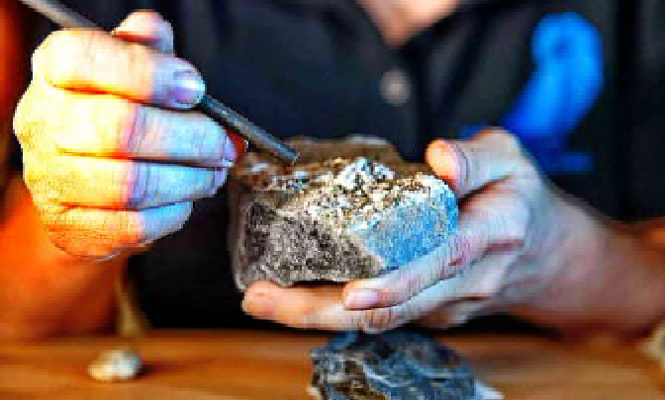
Традиции праздника Поскольку праздник был учрежден еще в СССР, в бывших советских республиках, особенно южных, где земля богата полезными ископаемыми, традиция отмечать День геолога сохранилась. Виновниками торжества в этот день себя считают
не только ученые, но также шахтопроходчики, маркшейдеры и пред- ставители прочих смежных специальностей, которые заняты поиском полезных ископаемых - геохимики, геофизики, профильные инженеры. Накануне на предприятиях устраивают торжественные собрания, отмечают лучших сотрудников. Иногда в отдельных регионах России проводят локальные мероприятия в честь Дня геолога. Например, фестивали документального кино о профессии и торжественные приемы первых лиц.

Интересные факты
- В Средневековье понятие "геология" использовали в другом смысле. Его противопоставляли теологии - науке о божественном. Соответственно геологией называли все науки о земном, нашем мире. Позже термин потерял это значение и стал применяться именно как учение о земной коре. Однако в какой-то период истории его мог вытеснить синоним - геогнозия. Например, его часто использо- вали в императорской России.
- Самым известным писателем-геологом является Владимир Корчагин. Он кандидат геолого-минералогических наук и автор нескольких приключенческих романов, в которых действие происхо- дит в экспедициях. О работе геологов повествует роман Олега Куваева "Территория". Также герой романа Ивана Тургенева "Отцы и дети" Евгений Базаров увлекался геологией.
- День геолога мог и не появиться в наше время, если бы не вездесущий император Петр Великий. В 1700 году он постановил основать Приказ рудокопных дел.
- В споре о древнейших профессиях человека геолог способен потеснить других кандидатов. Ведь чтобы начать добывать пищу, строить жилища и устраивать быт, человеку пришлось изучить свойства камня.
- Выучиться на геолога предлагают около 20 российских вузов. Большая часть расположена на Урале и в Сибири, а также в Москве.
- Первыми учеными- геологами можно считать античных деятелей - Пифагора, Аристотеля, Плиния Старшего. В их трудах встречаются попытки и аналитические измышления по поводу земли. Из дошедших до нас комплексных работ - труд "О камнях" древнегреческого эрудита Теофраста (ок. 300 г до н.э.).
- Самой почетной наградой среди геологов считается медаль имени Владимира Тихомирова. Ее вручают раз в четыре года лучшим ученым со всего мира. Пока такой чести удостоились лишь трое. Советский ученый Тихомиров был организатором Международного комитета по истории геологических наук.
Главный специалист редакции газеты Е.А. КОРНИЦЕЛ
Информация взята из открытых источников

ÀÊÖÈß ÏÎ ÌÀÑÑÎÂÎÌÓ ÎÁËÈÂÀÍÈÞ
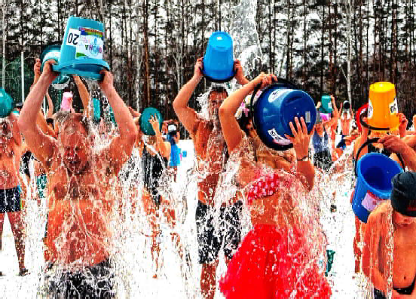
Областная федерация зимнего плавания в последний день марта
провела традиционную акцию "Пробуждение". Мероприятие прошло на томском стадионе "Политехник".
Несмотря на ненастную погоду, участие в массовом обливании холодной водой приняли 249 человек. Самому юному участнику всего 7 лет, самому старшему - 85.
Перед обливанием для томичей провели небольшую разминку. На месте работали 9 волонтеров, были организованы теплые разде- валки и горячий чай.
Все девушки после обливания получили цветы, а дети - воздуш- ные шарики.
Как рассказали организаторы, Томск является родоначальником акции. В этом году томскую акцию вновь поддержали участники из разных уголков страны. Обливались в этот день жители Красноярска, Перми, Запорожской области. Барнаульцы впервые провели акцию, вдохновившись примером Томска, и установили рекорд Алтайского края, в акции приняли участие 100 человек.
Акция по обливанию холодной водой "Пробуждение" проводится в Томске с марта 2016 года

ÒÎÌÈ×ÀÌ ÍÀÏÎÌÍÈËÈ ÏÐÀÂÈËÀ ÁÅÇÎÏÀÑÍÎÃÎ ÏÎÂÅÄÅÍÈß Â ÈÍÒÅÐÍÅÒÅ

Департамент цифровой трансформации администрации Томской
области напоминает жителям региона о цифровой безопасности и защите персональных данных.
"К персональным данным относится любая информация о гражданине, тесно связанная с его личностью. Это, например, биометрия или анкетные данные. Существует три наиболее распро- странённых способа, как персональные данные могут оказаться у злоумышленников. Фишинг - переход по ложным ссылкам в интер- нете; скачивание вредоносных программ или общественный вай-фай; беспроводная сеть, которая предоставляется в обществен- ных местах - кафе, аэропортах, гостиницах и других. Беспроводная сеть позволяет пользователям подключаться к интернету, не используя свою собственную сеть. При таком подключении злоумышленники могут заполучить логин-пароли пользователя
и передавать трафик или личную информацию заинтересованным
лицам", - рассказал начальник департамента цифровой трансформа- ции администрации Томской области Евгений Дейкин.
Чтобы обезопасить свои персональные данные в сети, нужно использовать сложные пароли, двухфакторную аутентификацию; завести отдельную почту для регистрации на сайтах, настроить спам-фильтр; скачивать файлы из проверенных источников; не зло- употреблять использованием VPN и общественного Wi-Fi; не хранить в памяти устройства логины-пароли, номера банковских карт, фото и сканы личных документов, авиабилеты и другие материалы.
"Важно учиться распознавать уловки мошенников, уметь им противостоять и принимать профилактические меры, быть бдитель- ными и при общении в социальных сетях", - резюмировал Евгений Дейкин.

ÊÎÍÊÓÐÑÛ

"Мы этой памяти верны" - творческий конкурс для музыкантов, композиторов, исполнителей и авторов песен, а также творческих людей, готовых прислать свои произведения о Великой Отечественной войне и в поддержку героев СВО.
К участию приглашаются исполнители авторской

"ÌÛ ÝÒÎÉ ÏÀÌßÒÈ ÂÅÐÍÛ"
для песни, посвященной Великой Отечественной войне,
героям СВО" (аудиозапись); "Музыкальный видеоклип на любимую песню о Великой Отечественной войне" (видео- ролик); "Рисунок на тему "Российский солдат - защитник Родины" (рисунок).
Прием заявок на сайте Бессмертного полка России продлится по 29 апреля. Дополнительная информация о конкурсе по телефону 8-800-201-94-50.
Победителей конкурса объявят 9 мая - в День Победы.
Лучшие исполнители песни собственного сочинения или современного автора, посвященной Великой Отечественной

песни, авторы видеороликов и рисунков, посвященных подвигу участников Великой Отечественной войны и тех, кто сражается с неонацизмом сегодня - бойцам специальной военной операции.
Конкурс проводится по пяти номинациям: "Лучшее исполнение песни собственного сочинения или современных авторов, посвя- щенной Великой Отечественной войне, героям СВО" (видеоролик, аудиозапись, текст); "Авторский текст песни, посвященной Великой Отечественной войне, героям СВО" (текст); "Авторская музыка
войне и героям СВО, выступят на одной сцене с известными отечественными артистами на концерте-реквиеме "Мы этой памяти верны", который ежегодно Бессмертный полк России проводит на Ржевском мемориале Советскому Солдату ко Дню памяти и скорби.
Всероссийский творческий конкурс Бессмертного полка России "Мы этой памяти верны" реализуется при грантовой поддержке Президентского фонда культурных инициатив.

"ÑÏÐÎÑÈ ÑÒÐÎÈÒÅËß"
Конкурс на лучший детский вопрос о строительстве проводится в седьмой раз по проекту популяризации строительных специальностей "Я - строитель будущего!" и включен в план мероприятий, проводимых в соответствии с указом Президента РФ в рамках Десятилетия детства в Российской Федерации.
По итогам конкурса на лучшие вопросы ответят министр строительства и ЖКХ РФ Ирек Файзуллин и председатель общественного совета при Минстрое России Сергей Степашин.
Целью конкурса является популяризация строительных специальностей среди детей и молодежи. Для участия принимаются текстовые и видеовопросы от молодых граждан в возрасте 6-14 лет.
Работы оцениваются по номинациям: "Самый оригинальный текстовый вопрос", "Самый оригинальный видеовопрос", "Лучший вопрос об истории строительства".
Подведение итогов состоится в августе. Победители примут участие в тор- жественной церемонии награждения в рамках празднования Дня строителя-2024.
Вопросы принимаются до 12 июля на официальной странице конкурса. Дополнительная информация: +7 (967) 164-68-59 (с 10:00 до 18:00 час. по москов-
скому времени в рабочие дни), e-mail: sprosi_stroitelya@mail.ru.

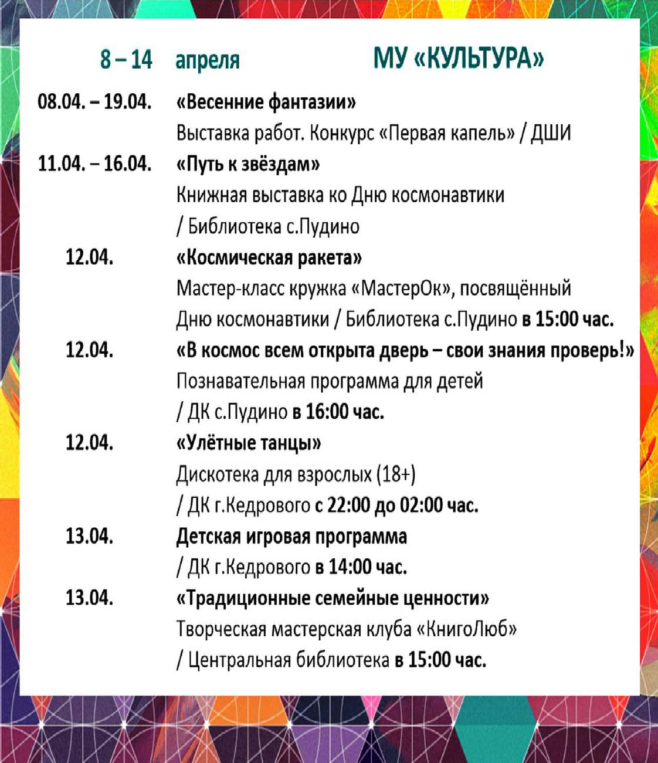

ÏÐÎÃÍÎÇ ÏÎÃÎÄÛ

НАШ АДРЕС:
636615, г. Кедровый, 1 мкр-н., д.61 (школа). Тел. (8-38250) 35-115
E-mail: vkedr@tomsk.gov.ru
Выходит еженедельно по четвергам. Цена свободная.
Тираж 200 экз.
Учредитель газеты Муниципальное образование
«Город Кедровый»
Компьютерная верстка: Корницел Е.А. От й.
печатано на ризографе RISO, г. Кедровы
Ответственный за выпуск ШАП
ОВАЛОВА Е.П.
Подписано в печать 03.04.2024
За достоверность информации ответственность несут авторы публикаций, за рекламу и объявления - рекламодатели

